ФИО учителя, шк., тел. | Нурушева Айнаш Торебековна, ШГ №58, 87058267006
Предмет/класс | Русский язык и литература, 5 класс.
Название раздела | Урок развития речи. Урок №87
Тема урока | Для чего нужно заниматься спортом
Цели обучения | 5.1.3.1 понимать основное содержание произведений фольклора и литературы/  фрагментов, содержащих знакомые лексические и грамматические единицы, определять тему;  5.2.1.1 владеть словарным запасом, включающим синонимы, антонимы, омонимы  5.3.2.1 определять стилистические особенности текстов разговорного стиля (письма, дневники),художественного стиля (стихотворение, сказка); определять принадлежность текста к типу повествование на основе характерных признаков
Критерии оценивания | Демонстрирует понимание текста, озаглавливаяя его  Определяет тему текста  Находит синонимы ,антонимы  Определяет тип текста

Ход урока
этапы урока, время | Задания | дескрипторы | ресурсы
Актуализация темы и цели урока  - мин.) | 1,2. Познакомься с темой и целями урока .Слайд 1  Каждый человек может оценить значение спорта в своей жизни. Физкультура тренирует наши мышцы, выносливость организма и систему кровообращения. А это в свою очередь влияет на иммунитет, красоту, молодость,сохраняет работоспособность и активность на долгие годы.. | -знакомится с темой и целями урока; | Слайд 1,2  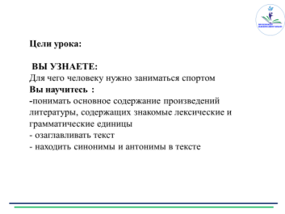
Усвоение нового материала  (5-6 мин.) | Прочитайте стихотворение .О чём оно,определите тему?  Спорт нам плечи расправляет,  Силу,ловкость нам дает.  Он нам мышцы развивает,  На рекорды нас зовет  Все ребята знают,  Что закалка помогает,  Что полезны нам всегда  Солнце, воздух и вода  Кто с зарядкой дружит смело  Кто с утра прогонит лень,  Будет смелым и умелым  И веселым целый день.  Прочитайте пословицы на слайде 4  Объясните их смысл .Чему они учат?  Кто спортом занимается, тот силы набирается.  В здоровом теле здоровый дух.  Кто любит спорт, тот здоров и бодр.  Смекалка нужна, и закалка важна.  Смолоду закалишься, на весь век сгодишься  Стратегия 1 «Загадки по теме»  Посмотрите видеоролик и отгадайте загадки. | -читают стихотворение и определяют тему  -читают пословицы и определяют тему и основную идею  -смотрят видеролик и отгадывают загадки | Слайд 3  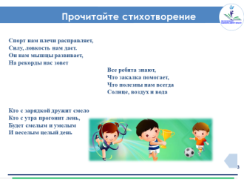  Слайд 4  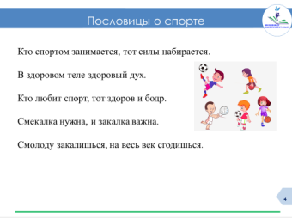  https://youtu.be/jN80nDN-e_E
Практическая часть  Задание 1  (2 мин.) | Слайд 7,8  -Ребята, как вы думаете, человека, который занимается спортом, легко узнать среди всех остальных людей?  Выпишите только те прилагательные , которые, как вы считаете, должны соответствовать спортивному человеку. Спортивный человек какой?  Красивый, стройный ,неуклюжий,  Сутулый ,румяный ,подтянутый,  Ловкий, рассеянный,  Бледный, крепкий. | - выписывает нужные прилагательные | Слайд 6,7  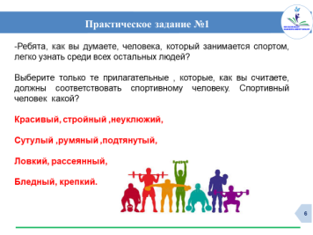  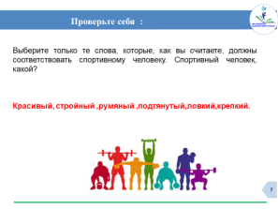
Задание 2  (2-3 мин.) | Прочитайте текст на слайде 8  И выполните задания.  1)Озаглавьте текст. (Маленькие олимпийцы)  2)Определите тип речи . (Повествование)  2)Выпишите собственные имена существительные.  (Ваня, Миша, Олег Иванович ,Олимпийские )  3)Выпишите из текста три существительных  2-го склонения (телевизор ,футбол, учитель)  4)Подберите синоним к слову «соревнование»(Состязание)  5)Подберите антоним к слову «согласился» (Отказался)  Стратегия 2 « Ассоциативный куст»(:Слайд 10,11)  Что даёт человеку спорт?  Сегодня на уроке вы узнали ,для чего нужно заниматься спортом.Закончите предложения ,используя слова-помощники.Слайд 12,13  Спорт – это движение.  Спорт – это красота тела.  Спорт – это здоровый дух.  Спорт оберегает от вредных привычек, и отвлекает от плохих поступков.  Спорт дисциплинирует и организовывает.  Спорт даёт испытать радость победы, достигнутой благодаря воле, труду и таланту.  Спорт вырабатывает характер.  Спорт помогает чувствовать себя бодрым, здоровым и энергичным.  Спорт помогает обрести уверенность в себе,самореализоваться в жизни.  Спорт – это жизнь! | -работа по тексту  -заполняет ассоциативный куст | Слайд 8,9  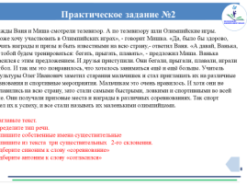  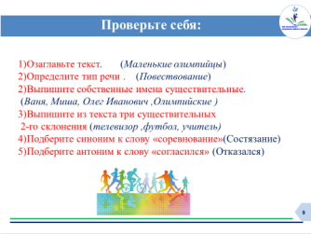  Слайд 10,11  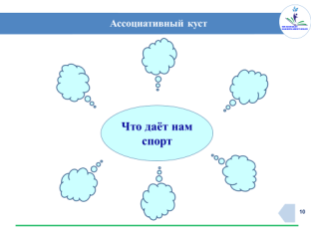  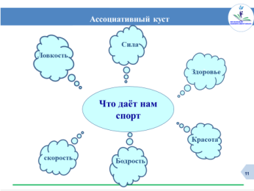  Слайд 12,13  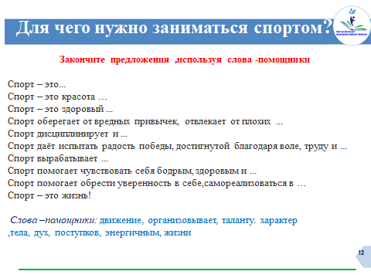  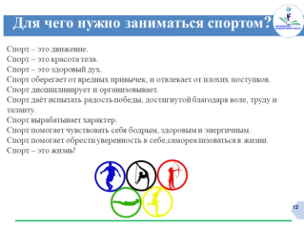
Рефлексия  (2 мин.) | Подведём итоги урока.  Выберите ясное солнышко ,если считаете,чтоу вас сегодня всё получилось  Солнышко с облаками ,если не всё получилось,но вы старались  И тучку ,если многое не получилось | -делится своими впечатлениями об уроке; | Слайд 14  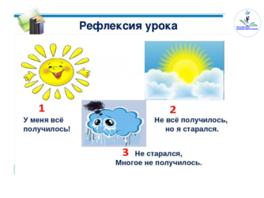
Задания на дом  (1-мин.) | 1.Войди на портал BilimLand и получи информацию по сегодняшней теме;  2.Составь синквейн к слову спорт | - смотрит программу BilimLand  -составляет синквейн | Ссылки на BilimLand;    Слайд 15  